

课 程 实 验 报 告

课程名称：C++程序设计
实验名称：面向对象的矩阵运算编程

院 系 ：计算机科学与技术
专业班级 ： 计算机2004
学 号 ： U202015403
姓 名 ： 周安东
指导教师 ： 金良海

2021年 12 月 19 日

- 需求分析
- 题目要求
矩阵MAT是行列定长的二维数组。常见的矩阵运算包括矩阵的加、减、乘、转置和赋值等运算。请对矩阵MAT类中的所有函数成员编程，并对随后给出的main( )函数进行扩展，以便完成矩阵及其重载的所有运算符的测试。输出矩阵元素时整数用”%6ld” 或”%6lld”打印，浮点数用”%8f”或”%8lf”打印。至少要测试两种实例类MAT<int>和MAT<long long>。
#define _CRT_SECURE_NO_WARNINGS
#include <iomanip>
#include <exception>
#include <typeinfo>
#include <string.h>
using namespace std;
template <typename T>
class MAT {
T* const e; //指向所有整型矩阵元素的指针
const int r, c; //矩阵的行r和列c大小
public:
MAT(int r, int c); //矩阵定义
MAT(const MAT& a); //深拷贝构造
MAT(MAT&& a)noexcept; //移动构造
virtual ~MAT()noexcept;
virtual T* const operator[ ](int r);//取矩阵r行的第一个元素地址，r越界抛异常
virtual MAT operator+(const MAT& a)const; //矩阵加法，不能加抛异常
virtual MAT operator-(const MAT& a)const; //矩阵减法，不能减抛异常
virtual MAT operator*(const MAT& a)const; //矩阵乘法，不能乘抛异常
virtual MAT operator~()const; //矩阵转置
virtual MAT& operator=(const MAT& a); //深拷贝赋值运算
virtual MAT& operator=(MAT&& a)noexcept; //移动赋值运算
virtual MAT& operator+=(const MAT& a); //“+=”运算
virtual MAT& operator-=(const MAT& a); //“-=”运算
virtual MAT& operator*=(const MAT& a); //“*=”运算
//print输出至s并返回s：列用空格隔开，行用回车结束
virtual char* print(char* s)const noexcept;
};
int main(int argc, char* argv[ ]) //请扩展main()测试其他运算
{
MAT<int> a(1, 2), b(2, 2), c(1, 2);
char t[2048];
a[0][0] = 1; //类似地初始化矩阵的所有元素
a[0][1] = 2; //等价于“*(a.operator[ ](0)+1)=2;”即等价于“*(a[0]+1)=2;”
a.print(t); //初始化矩阵后输出该矩阵
b[0][0] = 3; b[0][1] = 4; //调用T* const operator[ ](int r)初始化数组元素
b[1][0] = 5; b[1][1] = 6;
b.print(t);
c = a * b; //测试矩阵乘法运算
c.print(t);
(a + c).print(t); //测试矩阵加法运算
c = c - a; //测试矩阵减法运算
c.print(t);
c += a; //测试矩阵“+=”运算
c.print(t);
c = ~a; //测试矩阵转置运算
c.print(t);
return 0;
}
- 需求分析
需要实现矩阵的基本运算，模板类的各种运算，矩阵的深拷贝浅拷贝，空间的重新分配。
- 系统设计
- 概要设计
矩阵运算可分为矩阵拷贝模块和矩阵运算模块，运算模块包括加减，矩阵转置，矩阵乘法。
- 详细设计
设计每个模块的实现算法（处理流程）、所需的局部数据结构。具体介绍每个模块/子程序的功能、入口参数、出口参数、流程（图）等。

- MAT(int r, int c); //矩阵定义
传入矩阵的行数和列数从对空间中申请空间存储矩阵

- MAT(const MAT& a); //深拷贝构造
传入矩阵的引用，重新申请空间并进行赋值

- MAT(MAT&& a)noexcept; //移动构造
直接将矩阵指针赋值新MAT类

- virtual ~MAT()noexcept;
- virtual T* const operator[ ](int r);//取矩阵r行的第一个元素地址，r越界抛异常
通过下标访问矩阵，通过r计算在实际存储数组中的指针位置

- virtual MAT operator+(const MAT& a)const; //矩阵加法，不能加抛异常
矩阵加法将两个矩阵中相同位置的元素进行相加

- virtual MAT operator-(const MAT& a)const; //矩阵减法，不能减抛异常
矩阵减法将矩阵中的相同位置的元素相减

- virtual MAT operator*(const MAT& a)const; //矩阵乘法，不能乘抛异常
根据矩阵乘法，每一列和每一行相乘并相加进行乘法运算
- virtual MAT operator~()const; //矩阵转置
矩阵转置将矩阵上下角的位置转换
- virtual MAT& operator=(const MAT& a); //深拷贝赋值运算
- virtual MAT& operator=(MAT&& a)noexcept; //移动赋值运算
- virtual MAT& operator+=(const MAT& a); //“+=”运算
- virtual MAT& operator-=(const MAT& a); //“-=”运算
- virtual MAT& operator*=(const MAT& a); //“*=”运算
- //print输出至s并返回s：列用空格隔开，行用回车结束
- virtual char* print(char* s)const noexcept;
- 软件开发
实验采用vs2019 x86作为编译运行环境
- 软件测试
实验采用自动测试系统检测，截图如下：
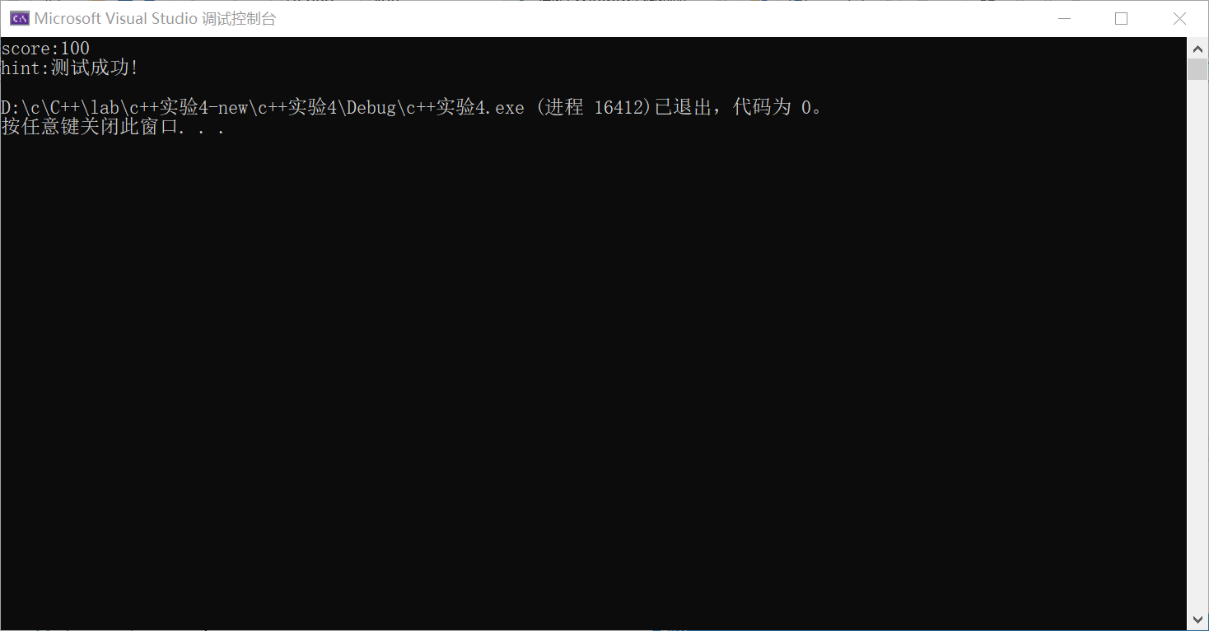

- 特点与不足
- 技术特点
创新和得意之处 在矩阵的+=，-=等运算中可调用矩阵+，-等运算，转置运算也可以调用下标。
- 不足和改进的建议
矩阵的模板类只实现了int和long long两种类型，可以实现float和double等类型的矩阵运算
- 过程和体会
- 遇到的主要问题和解决方法
在设计矩阵运算时，左值引用和右值引用的理解不足，对于深拷贝，浅拷贝无法理解调用区别，通过查阅资料解决。
- 课程设计的体会
课程设计的体会 本次实验加深了对于c++面向对象编程的理解，模板类的使用，加深了对于引用的理解。
- 源码和说明
- 文件清单及其功能说明
mat.h中是矩阵的模板类声明及矩阵类的具体实现，Debug目录里的exe文件是可执行文件
- 用户使用说明书
本程序采用自动检测程序进行检测，双击debug目录里的exe文件即可运行
- 源代码
打印源码清单。源码关键位置要有注释。
//mat.h
#pragma once
#define _CRT_SECURE_NO_WARNINGS
#include <iomanip>
#include <exception>
#include <typeinfo>
#include <string.h>
#include <stdlib.h>
using namespace std;

template <typename T>
class MAT{
T* const e; //指向所有整型矩阵元素的指针
const int r, c; //矩阵的行r和列c大小
public:
MAT(int r, int c); //矩阵定义
MAT(const MAT& a); //深拷贝构造
MAT(MAT&& a)noexcept; //移动构造
virtual ~MAT()noexcept;
virtual T* const operator[](int r);//取矩阵r行的第一个元素地址，r越界抛异常
virtual MAT operator+(const MAT& a)const; //矩阵加法，不能加抛异常
virtual MAT operator-(const MAT& a)const; //矩阵减法，不能减抛异常
virtual MAT operator*(const MAT& a)const; //矩阵乘法，不能乘抛异常
virtual MAT operator~()const; //矩阵转置
virtual MAT& operator=(const MAT& a); //深拷贝赋值运算
virtual MAT& operator=(MAT&& a)noexcept; //移动赋值运算
virtual MAT& operator+=(const MAT& a); //“+=”运算
virtual MAT& operator-=(const MAT& a); //“-=”运算
virtual MAT& operator*=(const MAT& a); //“*=”运算
//print输出至s并返回s：列用空格隔开，行用回车结束
virtual char* print(char* s)const noexcept;
};

template MAT<int>;
template MAT<long long>;

//矩阵定义
template <typename T>
MAT<T>::MAT(int r, int c) :r(r),c(c), e(new T[r*c]) {}

//深拷贝构造
template <typename T>
MAT<T>::MAT(const MAT& a) : r(a.r), c(a.c),e(new T[a.r*a.c]) {
if (a.e == nullptr) throw "MAT is empty";
for (int i = 0; i < r; i++) {
for (int j = 0; j < c; j++) e[i*c+j] = a.e[i*a.c+j];
}
}

//移动构造
template <typename T>
MAT<T>::MAT(MAT&& a)noexcept : r(a.r),c(a.c),e(a.e){
//if (a.e == nullptr) throw "MAT is empty";
*(T*)&(a.c) = 0;
*(T*)&(a.r) = 0;
*(T**)&(a.e) = nullptr;
}

template <typename T>
MAT<T>::~MAT()noexcept {
if (e != nullptr) delete e;
*(T**)&e = nullptr;
*(int*)&r = 0;
*(int*)&c = 0;
}

//取矩阵r行的第一个元素地址，r越界抛异常
template <typename T>
T* const MAT<T>::operator[](int r) {
if (r >= this->r || r<0) throw "越界";
return &e[r*c];
}

//矩阵加法，不能加抛异常
template <typename T>
MAT<T> MAT<T>::operator+(const MAT& a)const {

if (a.e == nullptr || a.r != r || a.c != c) throw "can not add";
MAT<T> res(r, c);
for (int i = 0; i < r; i++) {
for (int j = 0; j < c; j++) {
res[i][j] = e[i*c+j] + a.e[i*c+j];
}
}
return res;
}

template <typename T>
MAT<T> MAT<T>::operator-(const MAT& a)const {
if (a.e == nullptr || a.r != r || a.c != c) throw "can not reduce";
MAT<T> res(r, c);
for (int i = 0; i < r; i++) {
for (int j = 0; j < c; j++) {
res[i][j] = e[i*c+j] - a.e[i*c+j];
}
}
return res;
}

template <typename T>
MAT<T> MAT<T>::operator*(const MAT& a)const {
if (a.e == nullptr || a.r != c) throw "can not mutiply";
MAT<T> res(r, a.c);
int sum = 0;
for (int i = 0; i < r; i++) {
for (int k = 0; k < a.c; k++) {
sum = 0;
for (int j = 0; j < c; j++) {
sum += e[i*c+j]*a.e[j*a.c+k];
}
res[i][k] = sum;
}
}
/*char s[100];
res.print(s);*/
return res;
}

template <typename T>
MAT<T> MAT<T>::operator~()const {
MAT res(c, r);
for (int i = 0; i < c; i++) {
for (int j = 0; j < r; j++) {
res[i][j] = ((MAT &)(*this))[j][i]; //e[j*c+i];
}
}
return res;
}

template <typename T>
MAT<T>& MAT<T>::operator=(const MAT& a) {
if (a.e == nullptr) throw "MAT is empty";
if (this == &a) return *this;
if (e != nullptr) delete e;
*(T**)&e = new T[a.r * a.c];
for (int i = 0; i < r; i++) {
for (int j = 0; j < c; j++) e[i*c+j] = a.e[i*a.c+j];
}
*(int*)&r = a.r;
*(int*)&c = a.c;
return *this;
}

template <typename T>
MAT<T>& MAT<T>::operator=(MAT&& a)noexcept {
//if (a.e == nullptr) throw "MAT is empty";
//e(a.e);
if (this == &a) return *this;
if (e != nullptr) delete e;
*(T**)&e = a.e;
*(int*)&r = a.r;
*(int*)&c = a.c;

*(T**)&a.e = nullptr;
*(int*)&a.r = 0;
*(int*)&a.c = 0;
return *this;
}

template <typename T>
MAT<T>& MAT<T>::operator+=(const MAT& a){
if (a.e == nullptr || a.r != r || a.c != c) throw "can not add";
for (int i = 0; i < r; i++) {
for (int j = 0; j < c; j++) {
e[i*c+j] += a.e[i*a.c+j];
}
}
return *this;
}

template <typename T>
MAT<T>& MAT<T>::operator-=(const MAT& a) {
if (a.e == nullptr || a.r != r || a.c != c) throw "can not reduce";
for (int i = 0; i < r; i++) {
for (int j = 0; j < c; j++) {
e[i*c+j] -= a.e[i*a.c+j];
}
}
return *this;
}

template <typename T>
MAT<T>& MAT<T>::operator*=(const MAT& a) {
//if (a.e == nullptr ||a.r != c) throw "can not mutiply";
//*this
return *this= *this * a;;
}

template <typename T>
char* MAT<T>::print(char* s)const noexcept {
char temp[20];
//if( typeid(T) == typeid(int) )
s[0] = '\0';
for (int i = 0; i < r; i++) {
for (int j = 0; j < c; j++) {
_itoa(e[i*c+j], temp,10);
strcat(s, temp);
if(j!=c-1)
strcat(s, " ");
}
strcat(s, "\n");
}
//printf("%s\n", s);
return s;
}

